Информация об обеспечении беспрепятственного доступа в здания образовательной организации

Доступность территории ЧУ ПОО «Южно-Уральский колледж бизнеса» для обучающихся с инвалидностью обеспечивается путем адаптации основных функциональных зон и элементов зданий с учетом принципов универсального дизайна и разумного приспособления.
В ЧУ ПОО «Южно-Уральский колледж бизнеса» обеспечен беспрепятственный доступ в здание инвалидам и лицам с ограниченными возможностями здоровья.
Вход в здание оборудован пандусами. Имеются таблички, по направлению движения обустроены тактильные предупреждающие указатели. Имеется стоянка для парковки автотранспорта.
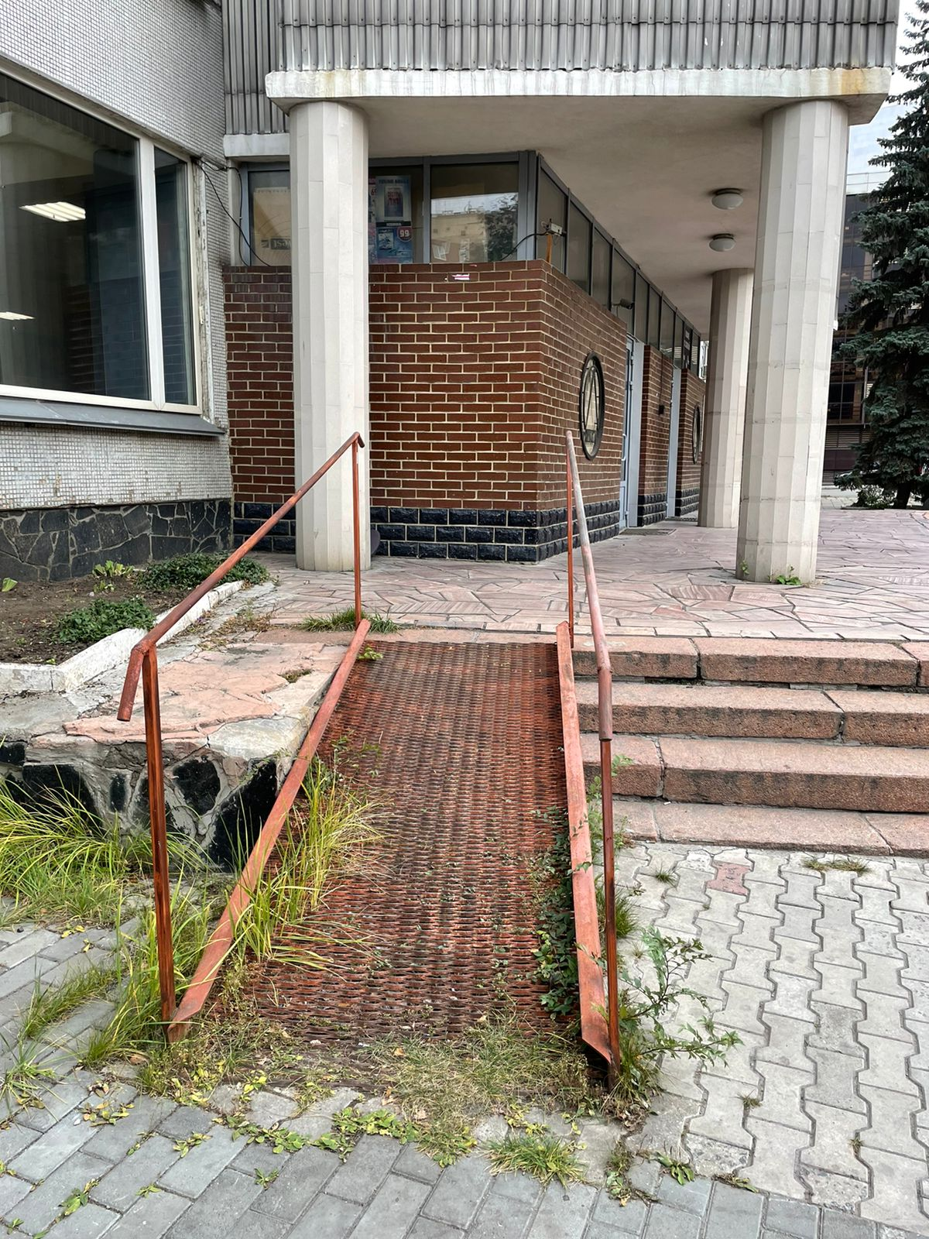
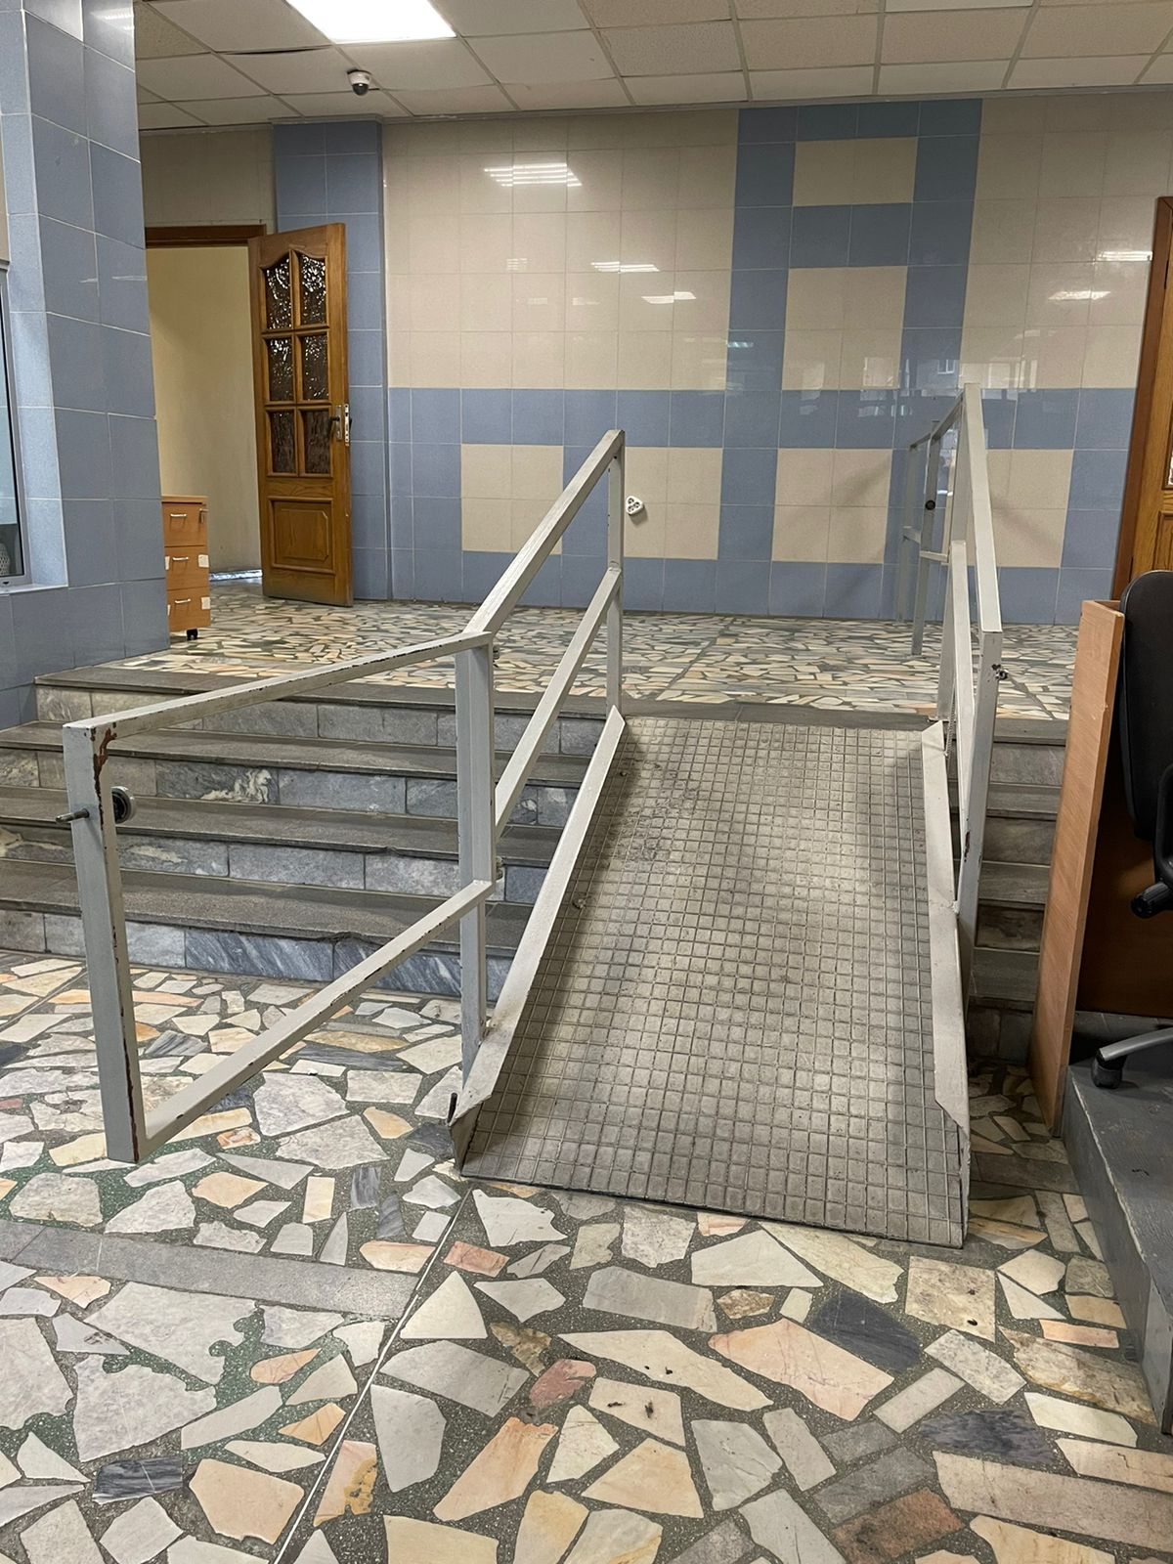

Для лиц с ОВЗ в самом здании ЧУ ПОО «Южно-Уральский колледж бизнеса» коридоры также оборудованы пандусами.

Санитарная комната оборудована специальным унитазом с поручнями. Имеется раковина. Дверной проем расширен в соответствии с требованиями. У входа в санитарную комнату информационная табличка.
